Отчет по итогам недели русского языка и литературы
В соответствии с планом работы школы, работы МО учителей русского языка и литературы на 2020 – 2021учебный год с 19 по 26 февраля в школе была проведена предметная неделя русского языка и литературы
Цель проведения предметной недели: повышение интереса к изучению русского языка и литературы, сохранение подлинной языковой культуры; развитие у детей образного лингвистического и исторического мышления; развитие познавательной, коммуникационной, творческой компетенции; активизация самостоятельной деятельности учащихся по отбору, анализу и обобщению изученного материала; воспитание любознательности, чуткости к красоте и выразительности родной речи; расширение лингвистических знаний учащихся.
Предметная неделя русского языка и литературы была призвана решить следующие задачи:
- создание условий для развития познавательной и творческой активности обучающихся;
- выявление обучающихся, которые обладают творческими способностями;
- вовлечение обучающихся в творческую деятельность через проведение мероприятий и конкурсов;
- повышение интереса учащихся к лингвистике как науке.
В рамках Недели проводились внеклассные мероприятия, согласно ранее утвержденному плану. Во внеклассных мероприятиях и уроках, проведенных учителями в рамках предметной недели, были задействованы все учащиеся с 5 по 11 классы.
Предметная неделя по русскому языку и литературе проходила интересно. Увлекательные формы проведения мероприятий: интеллектуальная викторина, квест-игра, аукцион знаний – все это помогает формировать интерес к изучению русского языка и литературы; углублять знания, повышать общую языковую культуру, воспитывать языковое чутье, развивать лингвистические способности. Проведенные мероприятия помогли учащимся школы узнать много нового, интересного об необыкновенных героях, произведениях, что, в свою очередь, помогает сформировать устойчивый интерес к изучению предмета. В ходе недели были проведены во всех классах на уроках русского языка беседы на тему: "Культура русской речи".
В начале недели был объявлен конкурс рисунков "Обложка любимой книги". Учащиеся 1 - 7 классов с огромным удовольствием приняли активное участие. Ребята рисовали иллюстрации к любимым произведениям. Комиссия высоко оценила все работы учащихся и особо отметила рисунки следующих учащихся: Сагитова Г., Бадртдинова Г., Гафурова З., Гараева Г., Сагадатова З. В конце Недели был оформлен стенд с лучшими работами школьников.
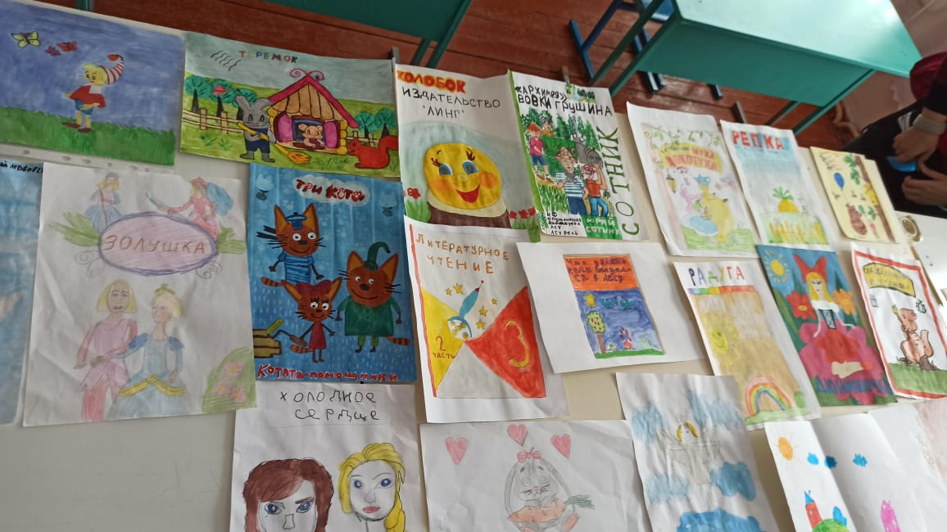 Одновременно с этими мероприятиями среди учащихся 7-8 классов проходило внеклассное мероприятие «Тайны русского языка». Ребята показали знания в области этимологии слов и фразеологии. Об орфоэпических нормах русского языка, об их правильном написании учащиеся узнали на следующей станции – «Орфография и орфоэпия». Самые интересные знания ждали ребят на «Творческой» станции.
Как мы говорим? Почему мы так говорим? Как надо учиться культуре общения? Все эти вопросы были раскрыты в познавательно-игровой форме.
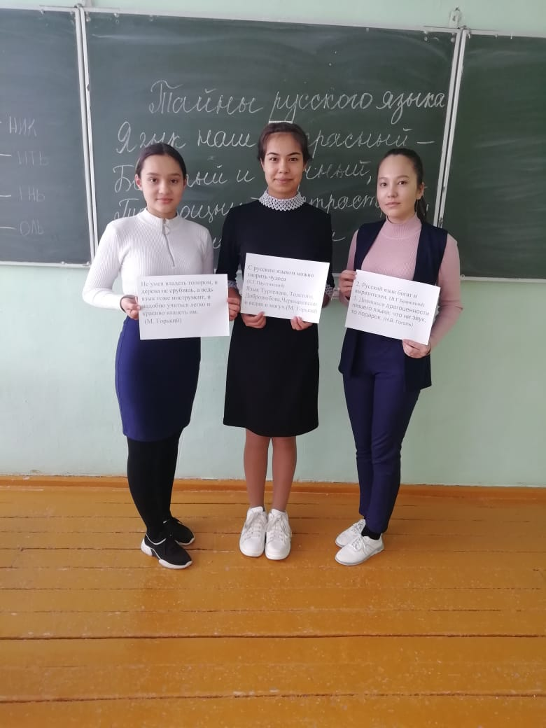
Для интеллектуальной викторины «По страницам любимых книг…»,
были отобраны наиболее интересные вопросы. Задания составлялись на основе изученного материала, так же присутствовали задания творческого характера, за выполнение каждого задания на табло отмечались очки. Мероприятие целей достигло, воспитательные, развивающие задачи реализованы.
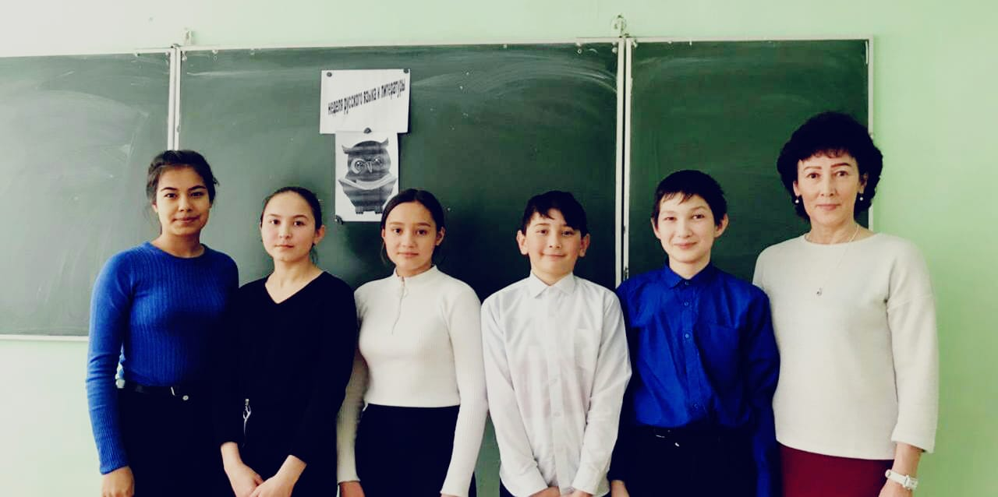
27 февраля в библиотеке прошел Конкурс чтецов «Когда строку диктует слово… Главная его задача – помочь найти в писателе интересного собеседника, встретить своих героев, которым будут подражать всю свою жизнь. Конкурс прошел в школьной библиотеке на фоне стеллажей с книгами, что является обязательным условием проведения этого мероприятия. В конкурсе принимали участие 24 ученика школы.

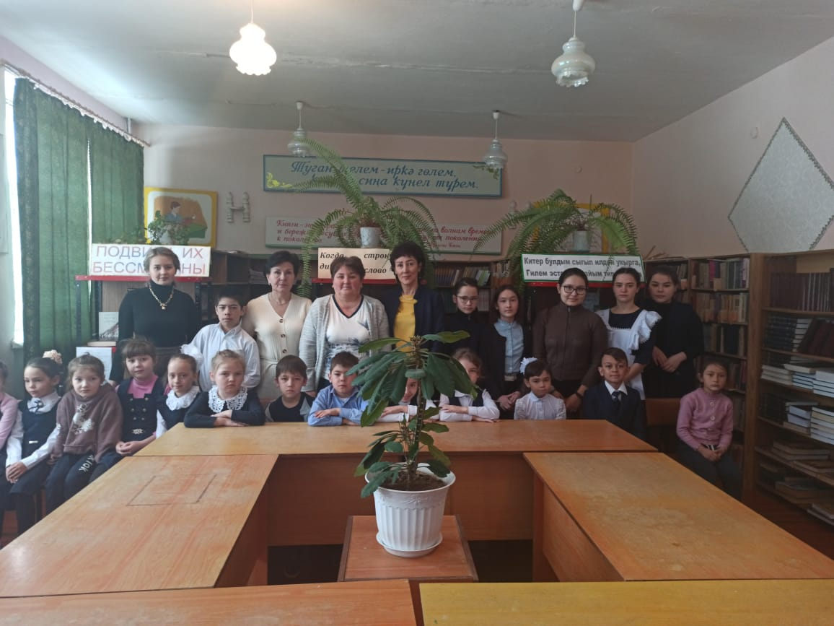

Все участники безукоризненно подготовились к выступлению, представили способность оказывать интеллектуальное и эмоциональное воздействие на зрителя. Грамотная речь, артистизм конкурсантов покорил жюри. После жарких дебатов были выбраны победители. 1 место среди младших классов разделили юноши – Ахматьянов И. (3 класс) и Сагадатов З. (1 класс), 2 место – Нигаматуллина К. (3 класс), Гафурова З. (1 класс), Каримов Р. (2 класс) и Сагитова Г. (1 класс). Среди учащихся 8-11 классов 1 место заняла Хайруллина Галия с произведением «Письмо матери», 2 место разделили Хисматова Илюза) и Ахмадуллина Илиза.
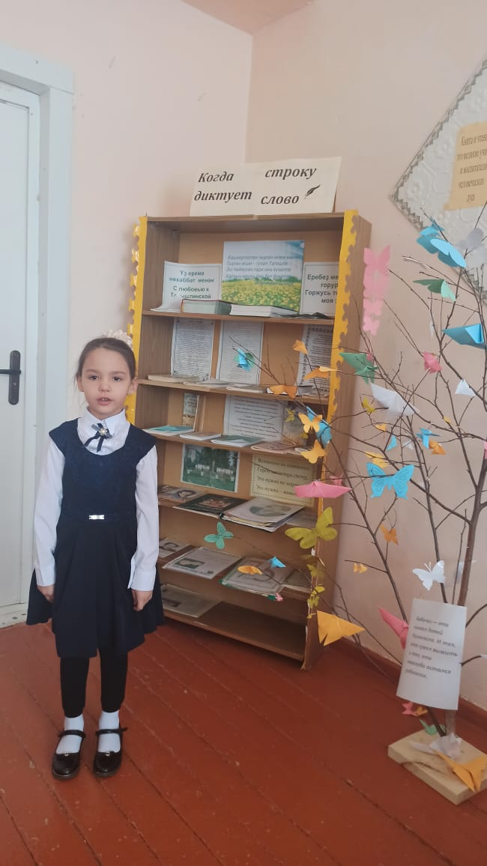
Готовясь к Неделе, учителя русского языка и литературы старались использовать новые интересные формы организации и проведения мероприятий. Это был праздник длиною в целую неделю. Активное участие в мероприятиях приняли все классы школы.
План Недели русского языка и литературы был выполнен, все мероприятия прошли на высоком методическом уровне и помогли учащимся проявить и развить общеязыковые, интеллектуальные и познавательные способности, расширить знания в области лингвистики и общеобразовательный кругозор. Учителям удалось создать необходимые условия для проявления и дальнейшего развития индивидуальных, творческих, интеллектуальных способностей каждого ученика, организовать сотрудничество между учениками и учителями.
Анализируя итоги проведения недели, можно сделать следующие выводы: в проведении предметной недели приняли активное участие и проявили высокую творческую активность все учителя МО. В проведении предметной недели было вовлечено большое количество учащихся школы. Все проведённые мероприятия вызвали живой интерес у учащихся и способствовали повышению уровня познавательной активности. Таким образом, цели предметной недели достигнуты, задачи выполнены.

Председатель МС------Шакирова З.С.
Руководитель МО-------Авхадиева Э.А.

